Relatório - Aula 10: Previsão de Desvio

Solo: Carlos Murilo de Oliveira Costa Filho
Data: 21/10/26

Ambiente
Item | Valor
CPU (modelo) | Intel Core i5-8400 @ 2.80GHz
Frequência (GHz) | 2,8 GHz base, até 4,0 GHz (o lscpu mostrou ~82%, ou seja, ~3,3 GHz)
Sistema operacional | Ubuntu 26.04.1 LTS
Compilador e versão (gcc --version) | gcc 15.2.0
Ferramenta de medição (perf / Valgrind / só tempo) | perf
Nº de repetições usado (2º argumento) | 10000

Parte 1 - Hipótese (antes de rodar)
Alternativa escolhida: (c )

Justificativa: A conta é a mesma, mas com o array ordenado o if fica previsível: primeiro vêm só valores abaixo de 128, depois só valores acima. O preditor de desvio acertaria quase sempre e a CPU não descartaria instruções do pipeline, então ficaria várias vezes mais rápido.

Parte 2 e 3 - Aleatório × Ordenado (branch, LIMIAR = 128)
Tabela 1

Versão | Tempo - 5 execuções (s) | Mediana (s) | branches | branch-misses | % de erro
Aleatório | 1,137 / 1,125 / 1,110 / 1,110 / 1,112 | 1,112 | 821.851.410 | 163.133.563 | 19,85%
Ordenado | 0,128 / 0,128 / 0,128 / 0,128 / 0,127 | 0,128 | 823.564.214 | 252.373 | 0,031%

Razão tempo_aleatório / tempo_ordenado = ______ ×

Substituindo ficou: 1,112 / 0,128 = 8,69x

A hipótese se confirmou? Explique:
Resposta: Sim! a hipótse se confirmou, porque em modo ordenado ficou quase 9x mais rápido, com a mesma soma.

3.3.1 - Quantos desvios condicionais existem por iteração do laço interno? Por que o perf mostra ~25% e não ~50%?
Resposta: Há 2 desvios condicionais, e o 25% ao invés do 50%, porque o if erra 50% das vezes, porque são dados aleatórios e o preditor não acerta o padrão. O for quase nunca erra: ele sempre “continua” exceto na última iteração. O perf mistura os dois com 1 desvio errando 50% e 1 desvio errando 0%, a média que fica é (50% + 0%) 2 = 25%.

3.3.2 - Conta de conferência (repetições × 32.768 × desvios por iteração):
Resposta: 10000 x 32768 = 372.680.000 iterações. Com 2 desvios por iteração, seriam 655 milhões de iterações sendo 10000 x 32768 = 372.680.000 * 2, estou especificando esse cálculo, porque eu pensei que desvios seria divisão, mas não! Porque o perf está contando quantas VEZES o processador executa desvios, então é multiplicação mesmo 😅. Voltando…

O perf mediu 821.851.410, que dá 2,5 desvios(821.851.410 / 372.680.000) por iteração.

3.3.3 - Custo estimado de cada erro de previsão:

erros_extras = 163.133.563 - 252.373 = 162.881.190

tempo_extra = 1,112 - 0,128 - 0,984 s

frequência = 3,3 GHz (a CPU rodando a 82% de 4,0 GHz, segundo o lscpu)

custo_por_erro = 0,984 x 3,3x10^9 / 162.881.190 aproximado 19,9 ciclos.

O que esse número diz sobre o pipeline da sua CPU?
Resposta: O número cai em faixa de 10 a 20 ciclos. Isso diz que a pipeline da CPU é bem mais profunda que os MIPS clássicos. Cada erro de previsão obriga ao processador a descatar as instruções buscadas no caminho errado, e esse descarte custa quase 20 ciclos.

Parte 4 - Branchless
Teste de mesa da máscara

v[i] | v[i] >= 128 | mascara (decimal) | mascara (binário, 32 bits) | v[i] & mascara
200 | 1 | -1 | 11111111 11111111 11111111 11111111 | 200
50 | 0 | 0 | 00000000 00000000 00000000 00000000 | 0

Tabela 2

Versão | Mediana (s) | branch-misses | % de erro | soma confere?
branch - aleatório | 1,112 | 163.133.563 | 19,85% | sim
branch - ordenado | 0,128 | 252.373 | 0,031% | sim
branchless - aleatório | 0,184 | 26.609 | 0,008% | sim
branchless - ordenado | 0,184 | 195.788 | 0,059% | sim

4.4.1 - Empata com a ordenada? Por quê?
Resposta: Não empata! Porque a branchless é cerca de 1,4x mais lenda que a branch ordenada. Em compensação, é 6x mais rápida que a branch aleatória. Ela é mais lenta que a ordenada porque faz a conta interia em todo elemento: compara, nega, faz o & e soma. Mesmo quando a branch ordenada pula o trabalho dos valores pequenos.

4.4.2 - É sensível à ordenação? Por quê?
Resposta: Não! Os tempos são iguais(0,184s) e no aleatório é 0,184s no ordenado. Sem desvio que epdenda dos dados, não há previsão pra errar, então a ordem dos valores não muda o trabalho nem o tempo.

4.4.3 - O que aconteceu com os branch-misses?
Resposta: Despencaram: de 163 milhões para 26,5 mil no aleatório (~6000× menos). Os branches também caíram, de ~822 milhões para ~329 milhões, ou seja, ~1 por iteração, só o for. Os poucos misses que sobraram vêm do for e do restante do programa. O ordenado mostra 195 mil porque o perf mede o programa todo, inclusive o qsort, que tem desvios imprevisíveis.

4.4.4 - Quando o if é melhor que a máscara?
Resposta: Quando o desvio é previsível. Com os dados ordenados, o if foi mais rápido que a máscara (0,128 s contra 0,184 s), porque pula a conta dos valores pequenos e quase nunca erra. Vale o mesmo para limiares raros, como 250, em que o if quase sempre dá falso. A máscara só compensa quando o desvio é imprevisível. Não vi o slide “Erro comum” que o roteiro cita, então confira se o seu texto concorda com o que o professor mostrou.

4.5 - O compilador esperto

Tempo do branch_esperto (aleatório / ordenado): 0.187s e 0,213s

Trecho do laço com barreira:
movl (%rax), %edx
cmpl $127, %edx
jle .L10
movslq %edx, %rdx
addq %rdx, %rbp
jmp .L10

Trecho do laço sem barreira:
movslq %ecx, %rdx
addq %rbx, %rdx
cmpl $128, %ecx
cmovge %rdx, %rbx
jne .L11

O que a instrução cmov/csel faz e por que elimina a previsão?
Resposta: O cmov (conditional move) copia um valor para o registrador só se a condição for verdadeira, sem alterar o fluxo de execução. Como não há desvio, não há o que prever: a CPU executa a mesma sequência de instruções sempre e nunca precisa descartar o pipeline por errar. O custo é fazer o trabalho nos dois casos, como na versão branchless que escrevi.

Parte 5 - Limiar 250
Hipótese (antes de rodar):

Tabela 3

Limiar | Versão | Mediana (s) | branch-misses | % de erro
128 | Aleatório | 1,112 | 163.133.563 | 19,85%
128 | Ordenado | 0,128 | 252.373 | 0,031%
250 | Aleatório | 0,175 | 11.699.516 | 1,76%
250 | Ordenado | 0,087 | 232.363 | 0,035%

5.3.1 - O que aconteceu com a taxa de erro no aleatório? Por quê?
Resposta: Caiu de 19,85% para 1,76%, e os misses caíram de 163 milhões para 11,7 milhões (~14× menos). O tempo caiu de 1,112 s para 0,175 s. Com o limiar 250, só 6 dos 256 valores possíveis passam no if (~2%), então ele quase sempre dá “não soma”. O preditor aprende esse padrão e acerta quase sempre, mesmo com os dados desordenados.

5.3.2 - A diferença aleatório × ordenado aumentou ou diminuiu?
Resposta: Diminuiu. Com 128 a razão era 8,69× (1,112 s contra 0,128 s), e a diferença absoluta era de 0,984 s. Com 250 a razão é 2,01× (0,175 s contra 0,087 s), e a diferença absoluta é de 0,088 s. Ordenar ajuda menos porque o desvio já era quase previsível.

5.3.3 - "O inimigo não é o desvio, é a imprevisibilidade."
Porque o if continua existindo com o limiar de 250, mas deixa de custar caro, porque o resultado dele é previsível.

5.4 (extra) - Gráfico limiar × tempo (cole a imagem) e descrição do formato da curva:

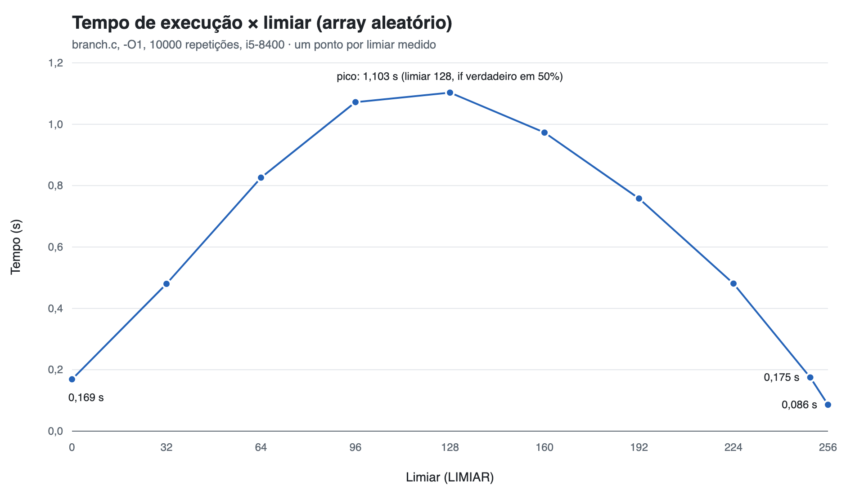
A curva tem formato de montanha com pico em torno do (limiar 127) e nos extremos o tempo cai (limiar 0) e (limiar 256). O pico onde o if é verdadeiro em 50% dos casos, que é a situação mais imprevisível pra o preditor, que então erra metade das vezes. Nos extremos o if é quase sempre verdadeiro ou quase sempre falso, então o preditor acerta quase sempre. Os limiares 32 e 224, com 87,5% e 12,5% de chance, deram tempos quase iguais (0,480 s e 0,481 s), o que mostra a simetria.

Parte 6 - Ripes
Soma esperada (calculada à mão): 733 · Valor final de x13: 733

Processador | Cycles | Instrs. retired | CPI | x13 correto?
5-stage processor | 88 | 52 | 1,69 | sim! x13 = 733
5-stage w/o forwarding unit | 114 | 52 | 2,19 | SIm! x13 = 733
5-stage w/o forwarding or hazard detection | 82 | 54 | 1,52 | Não! x13= 313
5-stage processor - dados ordenados | 88 | 52 | 1,69 | sim! x13 = 733

Prints:

- (a) Pipeline enchendo:
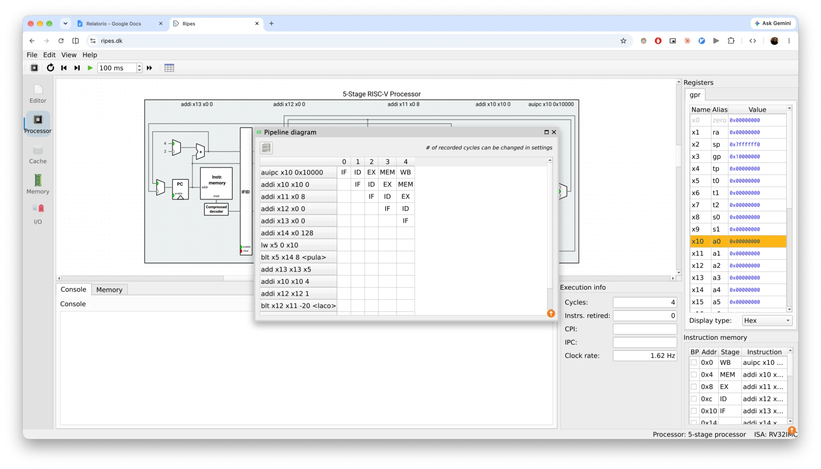
- (b) Bolha por load-use:
- 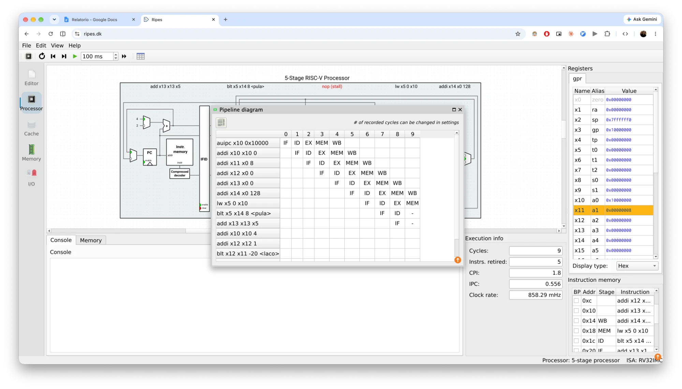
- (c) Flush no desvio - quantas instruções foram descartadas? Em que estágio o desvio é decidido?
- Resposta: no ciclo 19, o blt x5 x14 pula (com x5 = 13 < 128) é decidido no estágio EX e desvia. As 2 instruções que já tinham entrado no pipeline atrás dele (add x13 x13 x5 em ID e addi x10 x10 4 em IF) são descartadas, e o ciclo 20 mostra bolhas (-) no lugar delas. O desvio custa 2 ciclos.
- 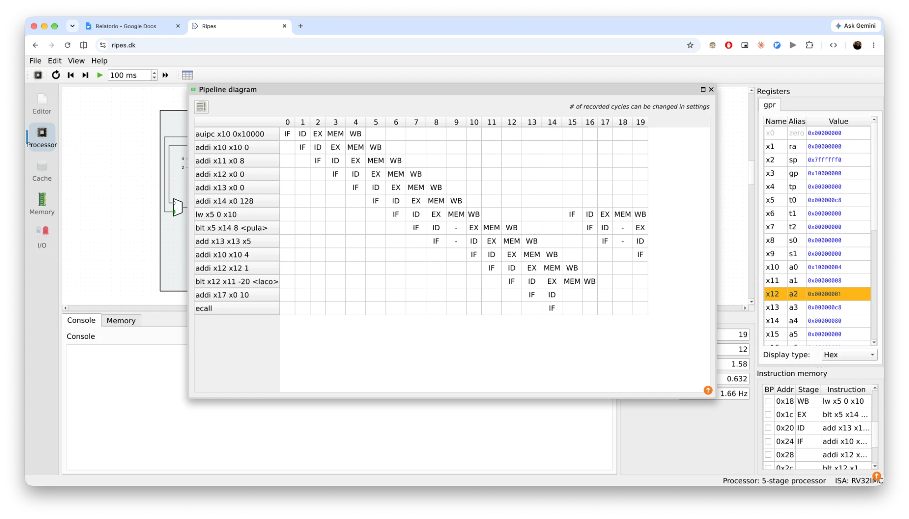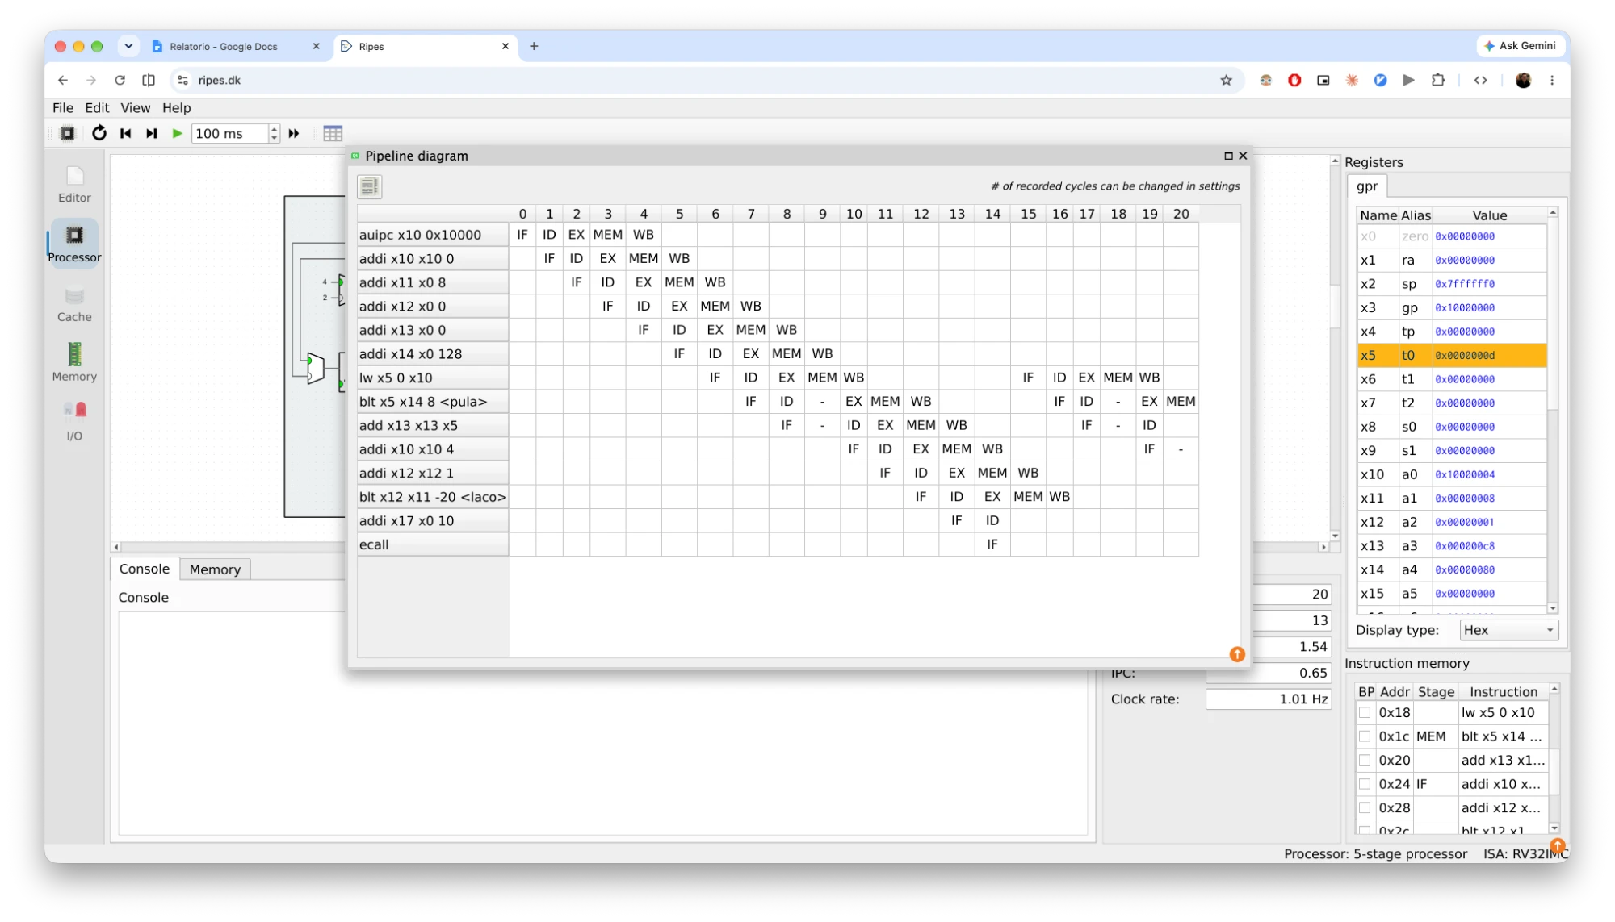

6.7.1 - Quanto o forwarding economizou?
Resposta: Com forwarding o programa levou 88 ciclos, sem forwarding levou 114 ciclos. O forwarding economizou 26 ciclos, porque o resultado de uma instrução passa direto para a seguinte, sem esperar a gravação do registrador, e o processador para menos vezes.

6.7.2 - Sem hazard detection, x13 continua correto? Por quê?
Resposta: Não! Porque sem hazard detection o processador não para quando uma instrução usa registrrador que a a anterior ainda não gravou, então ela lê o valor antigo. O programa executou 54 instruções em vez de 52, x13 terminou com um valor errado e o ecall leu a7 = 0, que gerrou um erro Uknown system call in register ‘a7’: 0.

O x10 também terminou com 0x10000024 em vez de 0x10000020, mostrando que o laço rodou errado.

6.7.3 - Ordenar ajudou no Ripes? O que isso revela sobre o preditor dele, comparado ao do seu PC?

Resposta: Não ajudou! Porque com os dados ordenados o resultado foi igual: 88 ciclos. O ripes usa previsão estática, sem histórico, então o blt custa os mesmo 2 ciclos nas 4 vezes que desvia, em qualquer ordem. Com o array ordenado ele aprende o padrão e quase não erra, e o tempo caiu.

Parte 7 - Pesquisa (com fontes)
7.1 - Stack Overflow:
A resposta mais votada usa a analogia de um operador de desvio de trem do século XIX. Ele não sabe para onde o trem vai e precisa adivinhar a posição da chave. Se acerta, o trem segue; se erra, o trem para, volta e recomeça na outra linha. Isso é igual ao preditor de desvio: no array ordenado o if repete o mesmo resultado por muito tempo e o preditor acerta, e no aleatório ele erra e perde ciclos. A analogia combina com a do garçom da aula: nos dois casos, adivinhar errado obriga a desfazer o trabalho já feito.

7.2 - Preditor de 2 bits (desenho + simulação de T T N T T T N T):
SN <-N- WN <-N- WT <-N- ST
-T-> -T-> -T->

/
# | Real | Estado antes | Previsão | Acertou? | Estado depois
1 | T | WN | N | não | WT
2 | T | WT | T | sim | ST
3 | N | ST | T | não | WT
4 | T | WT | T | sim | ST
5 | T | ST | T | sim | ST
6 | T | ST | T | sim | ST
7 | N | ST | T | não | WT
8 | T | WT | T | sim | ST

7.3 - BTB:
A BTB (Branch Target Buffer) é um pequeno cache que guarda o endereço de destino de cada desvio. O preditor de “desvia / não desvia” diz se o desvio acontece, mas só a BTB diz para onde ir, e isso já na busca da instrução (IF). Sem ela, o processador teria que decodificar a instrução e calcular o destino, perdendo ciclos.

7.4 - Por que 10–20 ciclos? Quantos estágios tem o pipeline do seu processador?
Um erro de previsão custa o trabalho já feito no caminho errado, e esse custo cresce com a profundidade do pipeline. O pipeline da aula tem 5 estágios, mas os processadores modernos têm bem mais. O i5-8400 usa um núcleo derivado do Skylake, e Agner Fog mediu uma penalidade de 15 a 20 ciclos nesse tipo de núcleo. O meu valor medido foi de ~20 ciclos por erro. Número de estágios do pipeline: [preencher com o valor do manual do Agner Fog].

7.5 - Spectre (curiosidade):
Spectre é uma vulnerabilidade de 2018 que explora a execução especulativa, em que o processador executa instruções à frente de um desvio ainda não resolvido. Um atacante “treina” o preditor para errar de propósito e a execução especulativa lê dados secretos. Mesmo descartada, ela deixa rastros no cache, que o atacante lê medindo o tempo de acesso.

Fontes consultadas:
- Stack Overflow, “Why is processing a sorted array faster than processing an unsorted array?”: https://stackoverflow.com/questions/11227809
- Slides de Arquitetura de Computadores, UIUC (preditor de 2 bits e BTB): https://courses.engr.illinois.edu/cs433/fa2017/slides/Chap3.2new.pdf
- Kocher et al., “Spectre Attacks: Exploiting Speculative Execution”: https://meltdownattack.com/spectre.pdf
- Agner Fog, “The microarchitecture of Intel, AMD and VIA CPUs”: https://mail.agner.org/optimize/microarchitecture.pdf

